她像欧洲一样多元，像美国一样辽阔，
像金字塔一样古老，像一千个迪拜那样日新月异；
非洲面对的挑战、印度面对的挑战、华尔街面对的挑战、
布鲁塞尔面对的挑战、克里姆林宫面对的挑战
也是她的挑战
她是中国

一个真实的中国
一些真实的挑战
在挑战中，中国拥有未来
国际问题专家金灿荣最新力作
中国改变自己 改善世界

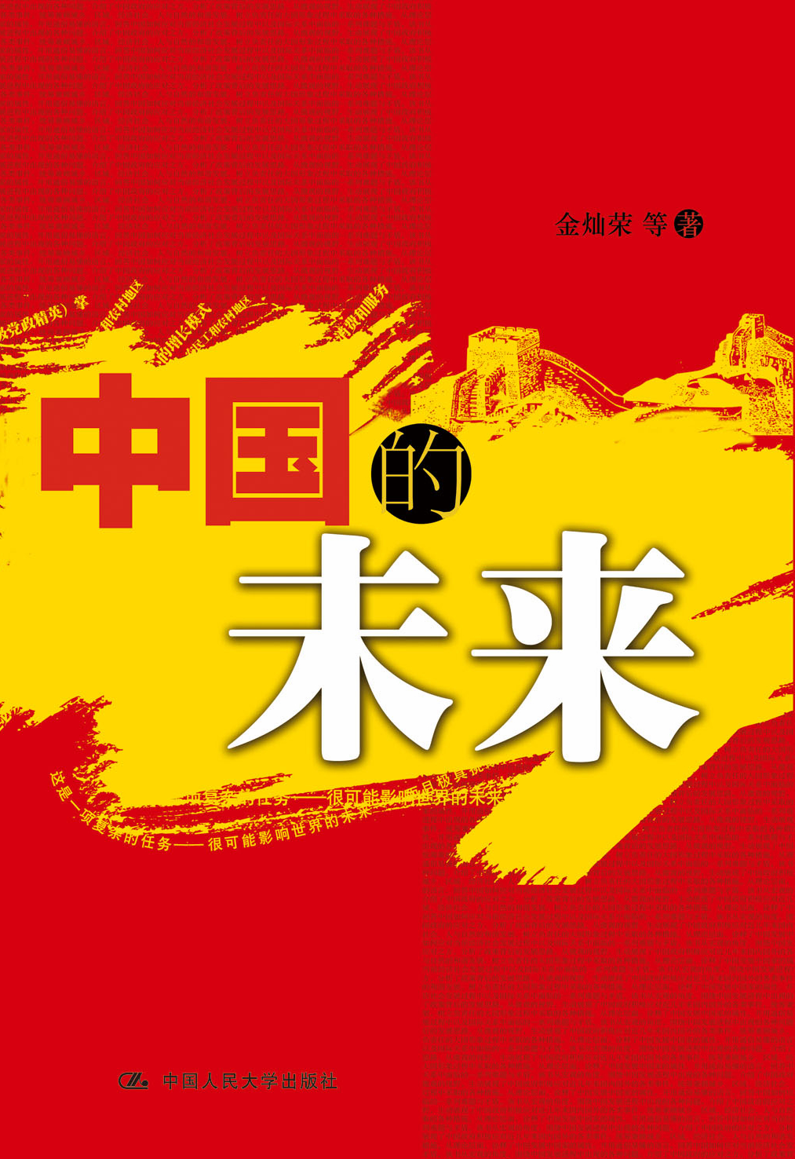
中国的未来
社会科学/政治/理论热点
书名：中国的未来
书号：9787-300-14885-4
著者：金灿荣
开本：16开
出版时间：2012.1
定价：38.00元
出版社：中国人民大学出版社

◎ 本书卖点
- 国新办外宣图书重点工程
- 由国际关系问题专家金灿荣领衔创作
- 回应国际舆论，阐述当代中国的挑战、应对及其未来发展

◎ 读者定位
一般大众/研究者/关注中国发展者

◎ 作者简介
金灿荣，中国人民大学国际关系学院副院长、教授、外交学专业博士生导师，中国人民大学国际能源战略研究中心学术委员会主任，中国人民大学美国研究中心副主任。兼任中国国际关系学会副会长、全国人大常委会研究室特约研究员、中国和平与发展中心特约研究员、中国改革开放论坛常务理事、中国国际公共关系协会理事、上海未来亚洲学会常务理事、研究员。主要学术研究领域：美国政治制度与政治文化、美国外交、中美关系及大国关系、中国对外政策。主要讲授课程：外交决策研究、美国外交与中美关系、中国外交的理论与实践等。主要著作：《多边主义与东亚合作》、《中国学者看大国战略》、《大国的责任》等。

◎ 内容简介
站在新的历史起点上，中国的发展正受到世界越来越多的关注。作者在书中以诙谐的语言、生动的案例，围绕中国发展进程中出现的各种问题，介绍了中国政府的应对之方，分析了政策背后的发展思路，回答了中国如何应对当前经济社会发展过程中以及国际关系中面临的一系列难题与矛盾。随着中国国家能力的全面提升，中国拥有了更加开放、自信的大国心态，也具备了更多的实力资源和回旋空间来应对日益复杂的内外问题。因此，未来的中国将是一个繁荣发展的国家，未来的中国将是一个民主法治的国家，未来的中国将是一个和谐文明的国家。

◎ 精彩节录

第一章 一个真实的中国

一、中国是谁？——关于中国的四幅图景

作为一名国际问题研究学者，我有一些机会到国外旅行，也接触来自不同国家的人。有一次，我在美国中西部的怀俄明州旅行，汽车停在路边的麦当劳休息。夏季的草原异常美丽，我决定拿着食物坐到店外的椅子上，在阳光中享受壮阔的美景。
不久以后，一辆大卡车停在了店边。司机从高高的驾驶室里跳了下来。我看了看他，这是一个典型的美国中西部的男人，也许算见多识广的那一类。他摇摇晃晃地来到我身边，和我说起话来。
“你是游客吧？日本人？”他问我。
“不，我是中国人”。
在美国，很多人都分不清日本和中国。但是这个司机明显知道日本和中国的区别。因为这时候他的脸上露出同情的表情来。接下来他告诉我，他认为美国应该怎样更好地帮助其他国家，包括中国。
这个美国司机眼睛中透露出来的，也许是外国人关于中国的第一幅图景。一个月以后，我在华盛顿参加在“战略与国际研究中心”举办的“青年领袖”沙龙，却看到了全然不同的另一个中国。一个三十多岁、西装笔挺的男人，端着咖啡踌躇满志地向我走过来——看他的样子，我猜他正在事业的上升期。当他知道我来自中国的时候，露出了兴奋的神情。他热情地赞叹说，“未来的市场在中国”。然后他开始跟我谈论在中国做“新生意”的方法。他说：“我计划在中国建立一家像Craiglist那样的网站。我应该怎么做？你知道Craiglist吧？”
我表示我知道Craiglist。一个同城信息分享的网站，每个人都喜欢用。但是据我所知，类似的网站中国已经有好几家了，竞争非常激烈。
这个男人脸上露出难以置信的表情。我只好把中国网站的网址写给他。他很认真地放进兜里。然后他不甘心地问我：
“中国有像facebook那样的网站吗？”
“是的。”
“亚马逊那样的呢？”
我想了想，“是的。”
我有点担心自己的回答会让他过于失望。但我很快发现自己总是小看了美国人的乐观精神。他喝了一口咖啡，说：“好吧。也许我仍然可以做点什么。”
“也许你可以先去中国看看。”我最后说。
“当然。”他握住了我的手。
即使在华盛顿这样的地区，我也尽量避免去问美国人是否去过中国。大多数美国人都没有到过中国。他们每天使用中国商品，看到很多来自中国的人，对此习以为常，或者偶然感到困扰——比如电视上报道中国商品的质量问题的时候。如今电视上的竞选广告又在说中国人抢走了美国人的工作机会，美国政府欠了中国很多钱。这也许让美国人更多地意识到中国的存在，但是也只会让他们对这个国家感到更加困惑。在今天的西方，中国是个话题，谈论中国的人里面，很少有人真正到过中国。
几年前，我曾经作为陪同人员，接待了美国马里兰大学教授本杰明•巴博对北京的访问。巴博教授是杰出的政治学者，这是他对北京的第二次访问。上一次已经是在上世纪80年代了。在陪同巴博教授从机场到市区的路途中，我本因为他会对窗外的城市发出评论。要知道，他上次来的时候，这些绵延的大楼都还是荒地。然而他一路都很沉默。几天下来，他都在默默地观察。直到有一天，车子经过北京城中心一片残破而脏乱的四合院时，本杰明突然兴奋地说：“这才是我记忆中的北京城”。
是的，古老的、陈旧的、历史沧桑的、文化上神秘而难以接近的，这才是中国。可惜当时我并没有清楚地意识到这一点。在离开北京之前，本杰明提出希望看一场“中国戏剧”。时间很紧，我便带他到北京最好的剧院看了一场歌舞剧。看完之后，他很明显地失望。我后来想到，剧很好，只是一切都太西方了，太现代了。可是难道我要带他去看一场京剧？如果那样的话，他就会发现我不懂京剧了。不管是四合院还是京剧，许多外国人眼中的中国标签，在如今的中国已经越来越少了。
上面三个故事，展现了世界看待中国的三幅截然不同的图景。三个故事都是和西方人相关的。我想最后讲一个来自非西方世界的故事，看看关于中国的第四幅图景。
几个月前，我加入一个中国记者访问团，到巴基斯坦访问。在那里，很难在街头看见西方人。基地组织的本•拉登刚刚被美军特种部队击毙，报复的行动正在各地展开。我们在各种袭击的消息中走遍了巴基斯坦大多数城市和省份，感受这乱世中的平静和友善。与印度危险的军事对峙，难以控制的阿富汗和伊朗边境，不断发生的自杀性袭击，碉堡和拒马密布的城市街道，美军的战机和直升飞机在领土上空掠过，高额的赤字和苦苦维持的经济。在这样一个典型的第三世界国家里，中国又是一个什么形象呢？
在那里，中国是先进的：在拉合尔的博物馆——这里陈列着四千年前古印度文明的文物，不远处还有伟大的莫卧尔王朝的故宫——一个头戴黑纱的穆斯林少女高兴地告诉我，她马上要到中国留学。她去的是北京一个很好的理工科大学，离我工作的大学没多远。她太过兴奋以致忘记了似乎不应该和一个陌生外国男人交谈太多。在那里，中国还是友善的：在伊斯兰堡半山腰的观景平台上，每一个伊斯兰堡市民都想过来和中国记者合影，他们一致称中国人为“兄弟”，他们太过于热情以致于太过于紧张的安全警察不断地把他们拉开。除此之外，在那里，中国还代表着未来：在偏远的巴控克什米尔的首府，省督在他的帐篷里接待中国记者。他好像不会讲英语。他用本地话赞美中国是超级大国。我听到这个的时候，望着帐篷外的喜马拉雅雪山，思考这个词对这片部落地区的意义。在山腰蜿蜒的公路上颠簸的克什米尔卡车司机可能也会这样说。他们和我在美国中部遇到的卡车司机的看法截然相反。他们为中国公司开车。中国人正在这里修建一条世界上海拔最高的国际公路。
实际上，中国在广阔的第三世界的印象跟在西方一样复杂、矛盾和分裂。巴基斯坦人可能觉得强大的中国“兄弟”是制约美国霸权的友善力量；东南亚一些国家则想在美国的霸权和中国的金钱之间寻求实用主义的平衡——即便中国强大而重要，也要提防她“不友善”的可能；非洲人有的把中国看作一种成功的新发展模式，有的则在西方媒体上谈论中国的“新殖民主义”。但总的来说，非西方世界的人们更少受到在西方普遍存在的自我中心主义观念的影响，他们更容易站在客观的角度看中国。在这样的角度上，大多数非西方国家的人认为：中国的发展蕴含着巨大的能量。中国崛起的含义远非一个“新兴市场”那么简单。
于是我们看到了世界关于中国的四幅图景，它们分别来自白人卡车司机、华盛顿商人、西方学者和巴基斯坦部落地区领袖。这四幅图景分别是：
图景一：第三世界的中国
中国是一个发展中国家，巨大而贫穷，有着第三世界国家的种种特征。无论在政治上和经济上，中国都需要发达国家的教导和帮助。
图景二：新兴市场的中国
中国是最大新兴市场之一。她快速发展的经济、稳定的社会和良好的基础设施建设，是外国资本的获取高额利润的天堂。与中国接触，意味着经济机会。
图景三：古老文明的中国
中国是古老、悠久和神秘的东方文明的代表。她散发着与西方文明不同的迷人气息。
图景四：超级大国的中国
中国有可能成为未来的超级大国。不论世界是该为此感到恐惧、欣慰还是焦虑，中国都在迅速建立世界性的影响力，并可能给工业革命以来的世界历史带来转折性的变化。
其实，在西方人和非西方人中，关于中国形象的图景还有很多。每个人心中都可能有一个自己的中国，但很多人都可以从上面的四幅图景中找到某处共鸣。然而，问题出现了：中国到底是什么？她是落后的还是发达的？她是新兴的还是古老的？她是全球化、现代化的，还是神秘的、与众不同的？她是本质脆弱、需要帮助的，还是能量巨大、值得恐惧的？在这些诸多的矛盾特征中，我们是否能够对中国的问题找到某种统一而连贯的答案？
很遗憾，虽然我们写的是一本中国学者介绍“真实中国”的书，但是我还是要承认，我们没有答案。而且我们还不得不进一步承认，如此矛盾的中国图景，并不是完全由于世界对中国的无知。因为就连中国人自己对自己国家的看法，也充满了种种矛盾、分裂和多变。
生活中西部广大农村的中国人，会很大程度上认可第一幅图景。如果你坐火车穿越中国的土地，而不是从一个城市跳跃到另一个城市，就可以看到他们的家园。但你需要向车外仔细观察，因为他们的家往往半埋在铁道边广袤的黄土之中，与荒凉的土地混为一色；或者坐落在火车从高山隧道钻出时一闪而过的半山腰上。我的父亲曾在这样的山区工作过一年。他向我描述了什么叫做绝对的赤贫。在他工作的那个乡，最好的建筑属于乡政府。可是这栋三层楼建筑连厕所都没有，官员们只能在楼边上搭建的半露天的围墙中“方便”。而许多普通家庭，可能家里连出门的衣物都必须要共享。
跟这些中国的农民或者山民站到一起，没有人会说中国是发达国家、崛起的超级大国。落后的农村生活着中国一半以上的人口。中国的市民大多数也在几年或几十年间从这样的农村移民出来，对那里的生活有着难以磨灭的回忆。这就是为什么中国人对于近些年西方的赞美如此难以理解的原因。他们有理由难以理解。许多中国人坚持相信中国是一个第三世界国家，这个国家的人均GDP排在世界的100位左右，在发展中国家里面，也只是属于中等。
但是，如果你问这些中国农民：什么能改变这落后的一切？民主？不，他们会懵懂地对“民主”摇头，转而跟你谈论“政策”。大多数中国人面对困境的时候，期盼政府有力的帮助，而不是换一个政府。在这一点上，最普通的中国人与国外对中国怀有“第三世界”印象的人思路不同。
虽然第一幅图景在中国有着广泛而坚实的基础，但是第二幅图景却越来越清晰地占据舆论上关于中国形象的主流。在中国的几十座大中城市里，数以亿计的人享受着现代化的城市生活。他们坚信自己生活在一个现代商业世界里，相信个人成功，热情追求财富；他们出国旅游、消费奢侈品、登录网页、开博客、刷信用卡购物；苹果手机、宝马轿车和爱马仕女装都在竭力扩张中国的市场；中国的年轻人在网络上，一边谈论民主，一边批评美国，同时又计划尽快到美国旅行或者读书。中国的城市生活与世界上所有现代化城市的生活没有两样，除了更新、更大、节奏更快、更有活力。在所有这些城市中间，温州是一个相对较小的城市，但这里每年都有上万家企业诞生，也有同样数量的企业倒闭。东莞也是一样。这是基金经理们喜欢谈论的中国，活力四射、机会无限。在这一点上，中国的基金经理和外国的基金经理看法完全一样。
越来越多的中国城市精英认识到了自己国家的变化，并对新生的商业文化和城市生活方式习以为常。而新一代的城市“90后”几乎完全在中产阶级的家庭环境中长大。许多人为国家的成就感到自豪，越来越不能接受国际上对中国尊严的挑衅。许多人也在某些问题上激烈地批评政府和精英，同时激烈地互相批评。伴随着发达的城市经济，一个蜕变的、多元的、活力四射的市民社会也在孕育。
比起“新兴市场”的中国来，“古老文明”的中国不易发现，却又无处不在。四合院和京剧场在减少，但是中国人的特质却仍然强烈。一个生活在“第三世界”的四川农民和一个生活在“新兴市场”的上海市民，都明显地共享着中国人的特质。这些特质根植于几千年的中国文化传统之中。中国并没有分裂成为一个全球化的中国和一个封闭的中国，或者一个西方化的中国和一个传统的中国。强大的文明力量把中国人始终凝结为一个整体，使得中国的“新兴市场”的城市精英和“第三世界”的中国农民在价值观上的差距，并不会大于美国民主党和共和党之间的差距。今天的中国人开始在缅怀“丢掉的传统”，但他们其实某种程度上又一直在传统的轨道上不自觉地前进。
在中国，跟前三幅图景比起来，“超级大国”的图景大概是最少人认同的。中国人心目中的中国，大多数是“第三世界”、“新兴市场”和“古老文明”的混合体。这样的搭配很难调制出“超级大国”的鸡尾酒来。不要说许多中国人对于农村生活的深刻记忆，即便是在广大的城市，中国人也把大多数精力——我是指赚钱和追求成功之外剩余的精力——投入到关注新产生的“城市病”中：堵车、高房价、社会不公、弱势群体、环境污染。电视、报纸和网络上，这些话题吸引着持续和强烈的关注；相比之下，第一个地球空间站的发射和第一艘航空母舰的下水，只是一时的新闻罢了。今天的中国市民，好像19世纪80年代、20世纪20年代和20世纪60年代的美国市民的合体。他们一面热烈地追求着资本主义带来的个人成功，一面想改造金钱泛滥社会中诞生的丑恶、无序和失德，最后，他们还对这一切抱有厌弃的情绪。超级大国？怎么可能？
以后我们还有机会谈到中西方对于中国看法的“观念鸿沟”。外国人越来越惊奇地发现，中国人习惯对自己所取得的成绩视而不见。在自己的第一艘航母下水的时候，中国人在谈论美国有12个航母编队群；在自己的GDP总量超越日本成为世界第二的时候，中国媒体冷淡地引用外电的报道，然后继续谈论中国的人均GDP跟非洲小国并驾齐驱。一些外国观察者认为，这是因为中国人有巨大的野心和长远的筹划，或者有一种“金牌文化”——就像在奥运会的时候，中国人只对金牌感兴趣，拿到第二名也算失败。
这是一种有趣的解释。但生活在中国人都会感到这样的解释不可靠。打开网络，看看每天在那里上演的混乱的争论，没有人能从中看出什么长远的计划。在中国，我们可以找出四幅图景，也可以找出四十幅图景，没有长远的计划，没有统一的答案，没有简单的逻辑，更没有完全的共识。唯一有用的概括是：复杂。她像欧洲一样多元，像美国一样辽阔，像金字塔一样古老，像一千个迪拜那样日新月异，中国的问题是19世纪的问题、20世纪的问题和21世纪的问题的集结，
中国面对的挑战是非洲面对的挑战、印度面对的挑战、华尔街面对的挑战、布鲁塞尔面对的挑战和克里姆林宫面对的挑战的合体。这就是中国，这才是中国。什么都不是，什么都是，也籍着这些问题和挑战，她才如此引人入胜。

◎ 简要目录

第一章 一个真实的中国
一、中国是谁？——关于中国的四幅图景
二．“他者错觉”——我们理解中国的方式
三．“泥足巨人？”——中国所面对的挑战
第二章 理解经济发展中的挑战及其应对
一、中国经济发展的魅力
二、中国经济发展的困境
三、推动经济又好又快发展的努力
四、充满希望的中国低碳经济之路
第三章 在社会转型发展中迎接新挑战
一、新成就：中国社会转型发展的人民期盼
二、新挑战：中国社会转型发展风险考验
三、新契机：中国社会转型发展的持久推力
四、社会治理实践：深圳社会领域改革助推社会转型发展
第四章 迎接和平发展的挑战及其应对
一、后危机时代的世界经济震荡
二、安全领域的难题
三、与外部世界关系
四、非传统安全威胁
五、国家统一之路与反分裂斗争任重道远
六、坚持走和平发展道路
七、台海和平：大陆致力于推动两岸关系和平发展的努力
第五章：解读未来之路
一、中国和平发展的创举
二、转型的成就与挑战
三、改革的特性、困境与攻坚
四、崛起的将起未起阶段
五、未来中国的走向

- 建议上架
店面类一级/店头码堆/理论热点/社会科学/政治/共产党/国际政治

